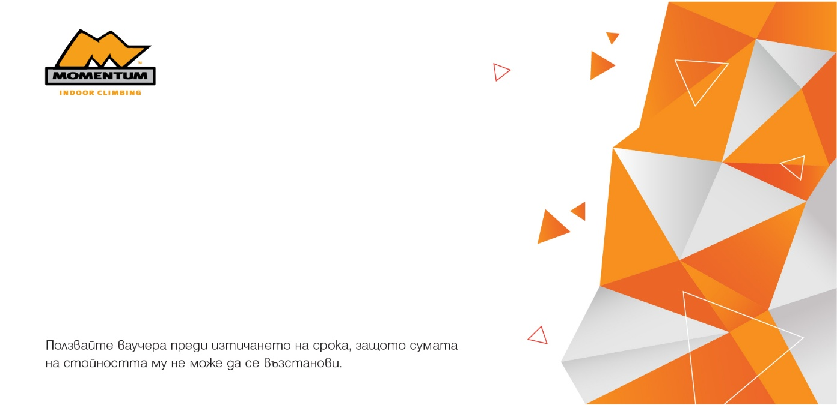
ЗА: | Радостина Гайдарова-Делчева
ОТ: | Маргарит Делчев
УСЛУГА: | ВАУЧЕР "Групова тренировка за деца и възрастни до 6ма души"
REF # | 181164
ВАЛИДНОСТ: | 22.3.2026 г.

